1、编写java代码

package com.liyuhao.jni;

/**

* @ClassName Demo

* @author 阿拉甲

* @Date 2017年1月24日 下午4:58:44

* @version 1.0.0

*/

public class Demo {

public native void sayHello();

public static void main(String[] args) {

System.loadLibrary("JniDemo");

Demo dm = new Demo();

dm.sayHello();

}

}

ps：关键字native，表明这个方法使用java以外的语言实现，在这里使用c++实现

ps：System.loadLibrary("JniDemo")表示装载JniDemo.dll，这是使用c++生成的动态库

2、编译java代码

a、在cmd界面进入Demo.java同级目录

b、javac Demo.java ，生成了Demo.class

3、创建.h文件

a、使用javah命令生成.h文件，这个文件要在后面的c/c++代码中用到

b、javah -jni com.liyuhao.jni.Demo，生成了com_liyuhao_jni_Demo.h

ps：不能加上.class后缀

ps：不能在Demo.java同级目录执行javah，建议在src同级目录执行

ps：由于没有使用-d 头文件输出目录，所以会在src同级目录找到com_liyuhao_jni_Demo.h

4、在vs2010新建JniDemo项目

a、选择win32控制台

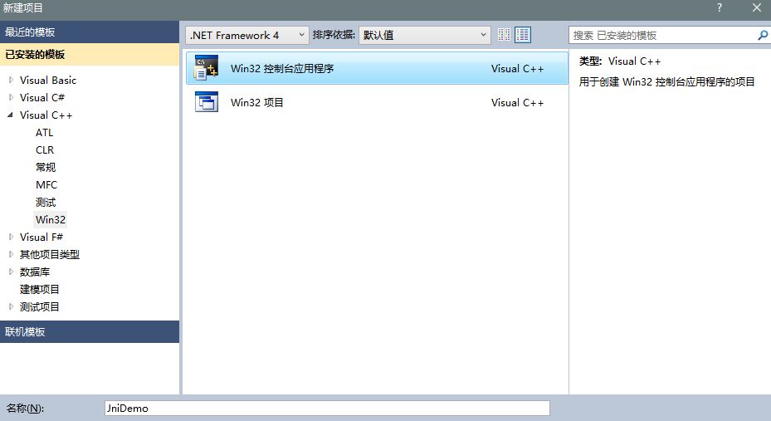

b、选择dll、空项目

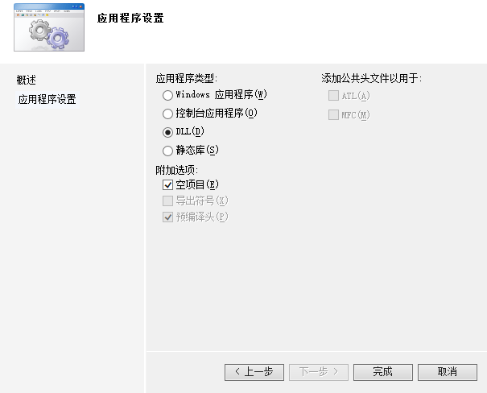

5、将%JAVA_HOME%/bin/include/jni.h、%JAVA_HOME%/bin/includewin32/jni_md.h分别复制到JniDemo的项目里

6、添加jni.h、jni_md.h、com_liyuhao_jni_Demo.h到头文件中

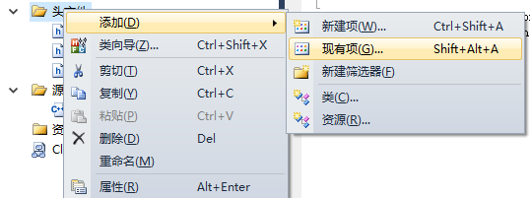

7、添加cpp文件，代码为：

#include "com_liyuhao_jni_Demo.h"

#include <iostream>

using namespace std;

JNIEXPORT void JNICALL Java_com_liyuhao_jni_Demo_sayHello(JNIEnv * env, jobject obj){

cout<<"hello,liyuhao!"<<endl;

}

ps：把#include <jni.h >改成#include "jni.h"，否则报错

ps：com_liyuhao_jni_Demo.h中的

JNIEXPORT void JNICALL Java_com_liyuhao_jni_Demo_sayHello

(JNIEnv *, jobject);

将会在JniDemo.cpp

JNIEXPORT void JNICALL Java_com_liyuhao_jni_Demo_sayHello(JNIEnv * env, jobject obj){

cout<<"hello,liyuhao!"<<endl;

}

中实现

8、图片概览

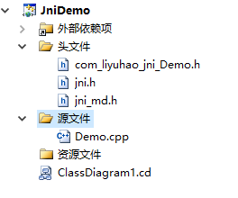

9、使用vs2010进行编译，由于本机jdk版本64位，所以，生成的DLL文件须64位

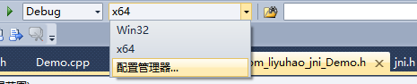

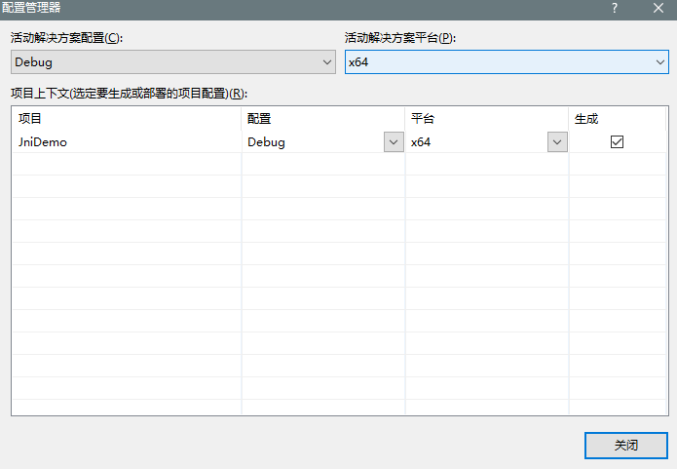

10、编译成功后，将Projects\JniDemo\x64\Debug\JniDemo.dll复制到eclipse该项目中的src中

11、运行函数。得到结果